# 支付宝转银行卡配置说明

安装说明：直接安装到手机即可，不需要xp

后台账号设置截图  
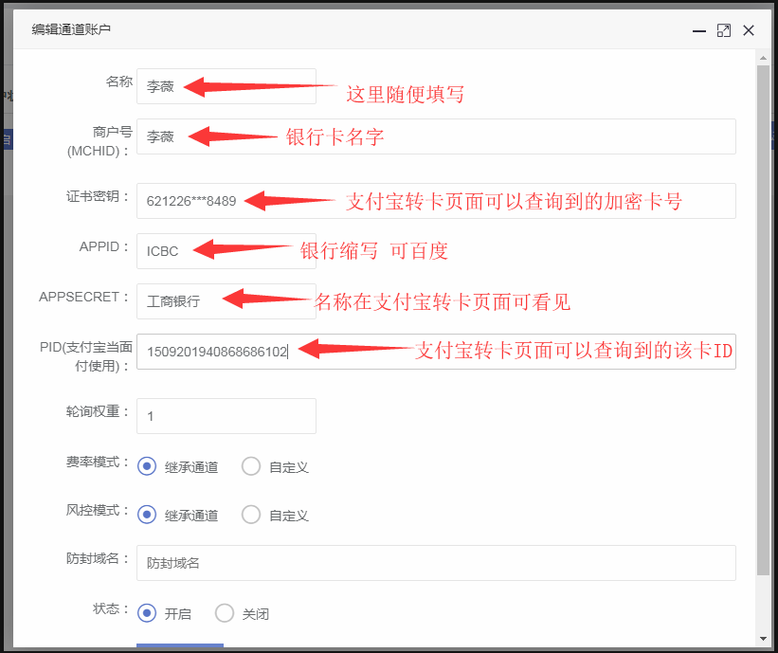

软件监控设置截图  
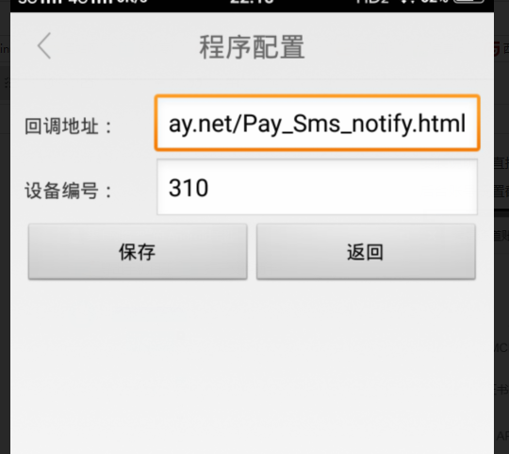  
回调地址填写：  
[http://你的域名/Pay_Sms_notify.html](http://xn--6qqv7i2xdt95b/Pay_Sms_notify.html" \t "https://www.kancloud.cn/qiswl/qiswl/_blank)  
设备编号填写你在平台上号的账号ID  
如下图  
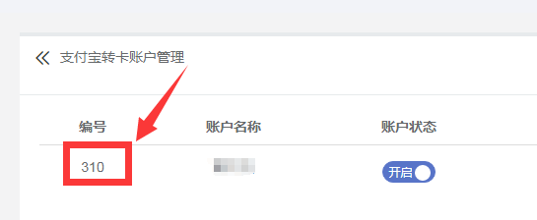

请注意保密自己的配置信息